CENTRO DE LANÇAMENTO DO “CYCLONE 4”
REPÚBLICA FEDERATIVA DO BRASIL
 | RESPONSÁVEL TÉCNICO  WILSON FRANÇA PRADO  CREA: 0400270362 | GERENTE DO PROJETO  MARCOS J. MAHLER DE ARAÚJO  CREA: 5060377083
 | RESPONSÁVEL TÉCNICO  NAOKI OTAKE  CREA: 0601255969 | GERENTE TÉCNICO  SERGIO ROBERTO FRIGGI  CREA: 0600199929-
PROJETO BÁSICO
APRESENTAÇÃO DO EMPREENDIMENTO
GERAL
PLANO GERAL
MEMORIAL DESCRITIVO

AUTOR |  | NÚMERO | REV | TÍTULO |  |  |  |  | DATA
DOCUMENTOS DE REFERÊNCIA
00 | EMISSÃO GERAL |  |  |  | 30/11/09
REV | MODIFICAÇÃO |  |  |  | DATA | ELABORADO | RESPON. | APROV.
- DESCRIÇÃO DO EMPREENDIMENTO
O empreendimento Centro de Lançamento do Cyclone-4 prevê a criação de um moderno complexo de lançamento que permitirá colocar em órbitas baixas (altitude de aproximadamente 500 km) equipamentos espaciais com massa de até 5.300 kg, e em órbita de transferência geoestacionária equipamentos com massa de até 1.800 kg.
A empresa Binacional Alcântara Cyclone Space (ACS), criada em 2003 pelo Tratado entre a República Federativa do Brasil e a Ucrânia sobre Cooperação de Longo Prazo na Utilização do Veículo de Lançamentos Cyclone-4 no Centro de Lançamento de Alcântara, é a empreendedora responsável pelo projeto que visa suprir serviços de lançamento para os programas espaciais brasileiro e ucraniano, assim como comercializar serviços de lançamento de satélites a outros países ou companhias privadas interessadas.
O Complexo Terrestre Cyclone-4 permite que o Brasil entre para o seleto grupo de países capazes de colocar satélites em órbita a partir de seu território. Essa capacidade é importante para garantia da soberania nacional em comunicações via satélite, sensoriamento remoto e meteorologia. Além disso, o projeto permite a exploração efetiva do Centro de Lançamento de Alcântara e o desenvolvimento da região na qual está inserido.
Para a Ucrânia, o empreendimento permite o fortalecimento de sua indústria aeroespacial, que é um dos maiores orgulhos nacionais. A Ucrânia possui décadas de tradição no desenvolvimento de tecnologia militar e aeroespacial, mas não possui um sítio de lançamentos em seu território. O projeto, então, disponibiliza uma via de acesso ao espaço aos seus modernos veículos lançadores.
Finalmente, o empreendimento também visa explorar o valioso mercado internacional de lançamentos de satélites. A empresa ACS entra nesse mercado com um serviço de alta qualidade e economicamente competitivo. O foguete Cyclone-4 é derivado do altamente confiável Cyclone-3. O Cyclone-4 apresenta maior capacidade de carga útil e um novo terceiro estágio que permite inserções em órbita precisas e eficientes. O sítio de lançamentos no litoral Nordeste brasileiro proporciona significativo aumento de carga útil em relação a lançamentos realizados na América do Norte ou Ásia, pois a proximidade do Equador permite efetiva utilização da velocidade de rotação da Terra para auxiliar o lançamento.

O Complexto Terrestre Cyclone-4 está localizado no município de Alcântara, no Estado do Maranhão, conforme apresentado na Figura 1 a seguir – Localização do Empreendimento.

CARACTERÍSTICAS DO EMPREENDIMENTO
A figura a seguir apresenta o diagrama de blocos do Centro de Lançamento do Cyclone-4:
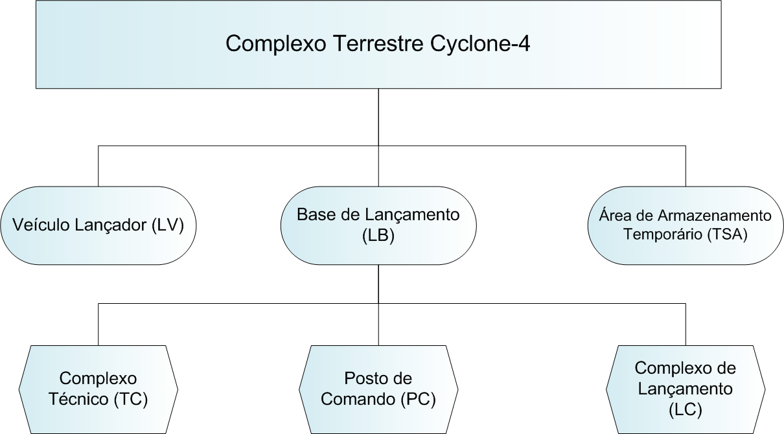

Os principais componentes do Centro de Lançamento do Cyclone-4, conforme ilustração acima, são:
- Veículo Lançador (LV)
- Base de Lançamento (LB), incluindo
  - Complexo Técnico (TC)
  - Complexo de Lançamento (LC)
  - Posto de Comando (CP)
- Área de Armazenamento Temporário de Componentes de Propelente (TSA)
Os itens a seguir apresentam a descrição dos componentes e instalações do Complexo Terrestre Cyclone-4.

VEÍCULO LANÇADOR (LV)
O Cyclone-4 é um foguete de três estágios.
O Veículo Lançador inclui os seguintes conjuntos de blocos:
- Primeiro estágio;
- Segundo estágio;
- Terceiro estágio com um estágio intermediário;
- Unidade de Carga Útil (PLU – Payload Unit) contendo adaptador de PLU, adaptador de espaçonave (SC) e espaçonave.
- Motores de manobra;
- Rede de controle embarcada, sistemas pneumático-hidráulicos montados em elementos cilíndricos ao longo do primeiro e segundo estágio e antenas.

BASE DE LANÇAMENTO (LB)
A Base de Lançamento (LB), objeto do Edital de Concorrência, compreende o Complexo Técnico (TC), o Complexo de Lançamento (LC), o Posto de Comando (CP) e os seguintes sistemas de instalações:
- Sistemas Técnicos:
  - Sistema de geração de ar comprimido;
  - Sistema de monitoramento;
  - Sistema de monitoramento ambiental;
  - Estação meteorológica;
  - Sistema de segurança;
  - Sistema de iluminação (incluindo iluminação de emergência);
  - Sistema de suprimento de energia elétrica;
  - Sistema de ventilação e do ar condicionado;
  - Sistema de detecção e combate a incêndio;
  - Sistema de abastecimento de água;
  - Sistema de esgoto;
  - Departamento de saúde;
  - Sistema de segurança;
  - Rede telefônica e sistema de dados.

- Sistemas Tecnológicos:
  - Centro de serviços de engenharia;
  - Laboratório físico-químico;
  - Sistema de sincronização;
  - Veículo elevador;
  - Sistema de abastecimento de oxidante;
  - Sistema de abastecimento de combustível;
  - Sistema termostático;
  - Sistema termostático de carga útil;
  - Sistema de fornecimento dos gases comprimidos;
  - Sistema de coleta dos resíduos industriais;
  - Sistema de neutralização dos vapores e resíduos industriais;
  - Sistema de controle (monitoramento) de gases;
  - Sistema de suporte a telecomunicação;
  - Estação de medição telemétrica;
  - Sistema automático de controle de pré-lançamento e lançamento.

  - ÁREA DE ARMAZENAMENTO TEMPORÁRIO – TSA
A área TSA é projetada para receber e armazenar temporariamente os contêineres-tanques, tanto os com componentes de propelente quanto os esvaziados, com permanente controle dos parâmetros de armazenagem dos componentes de propelente e das condições técnicas dos contêineres-tanques e das medidas de prevenção da poluição ambiental em caso de uma contingência .
Os prédios operacionais da TSA, abaixo relacionados, são planejados para serem construídos como parte da área de armazenagem temporária do contêiner do tanque de propelente:
  - Armazém temporário de oxidante – prédio 0100;
  - Armazém temporário de combustível – prédio 0200;
  - Prédio auxiliar – prédio 0300;
  - Laboratório físico-químico – prédio 0400; com os armazéns subterrâneos para amostras do oxidante e de combustível – prédios 0500 e 0510.

2.4 COMPLEXO TÉCNICO – TC
A 2620,0 m a leste desta área há a Área do Complexo Técnico – TC, onde são realizadas operações de preparação do Veículo Lançador e do satélite enquanto que o lançamento em si é realizado do Complexo de Lançamento (LC).
A área TC inclui os seguintes prédios e construções:
- Prédio de montagem, integração e testes de carga útil (0100);
- Prédio de montagem, integração e testes do veículo lançador (0200);
- Armazém de dispositivos pirotécnicos (0300);
- Garagem do transportador-ferroviário (0400);
- Armazém de Veículos Lançadores (0500);
- Garagem de veículos (0600);
- Portaria (0700);
- Guarita (0710);
- Pátio de descarga de carga útil (0800 e 0810);
- Pátio de descarga de equipamentos de abastecimento e de neutralização (0900 e 0910);
- Estacionamento coberto (1000);
- Abrigo para carro de patrulha (1100);
- Pátio de segurança (1200);
- Estações de tratamento (1300 e 1310) para pátios de descarga de carga útil (0800 e 0810);
- Estacionamento coberto para 10 carros (1400);
- Abrigo para equipamentos de neutralização do oxidante (1500);
- Abrigo para equipamentos de neutralização do combustível (1510);
- Passagem para dutos de drenagem de oxidante (1520);
- Passagem para dutos de drenagem de combustível (1530);
- Estação de bombeamento de água para combate a incêndio (1600);
- Tanques de combate a incêndio (1701 e 1702);
- Pára-raios de 15 m (1801-1803);
- Central de gases comprimidos (1900);
- Corpo de bombeiros (2000);
- Área para contêineres de resíduos não tóxicos (2101-2105);
- Prédio de depósito e distribuição de gases comprimidos (2300);
- Canaleta para tubulações de gases comprimidos, com seção de 0,5x 0,5 m (2310);
- Linha férrea com bitola de 1520 mm (2400);
- Áreas para unidades de refrigeração (2700,2710, 2720, 2730);
- Pátio para maquete do Cyclone-4 (2800);
- Pátio para componentes da maquete do Cyclone-4 (2810);
- Estação de bombeamento do sistema automático de combate a incêndio com espuma (2900);
- Passagem de dutos de combate a incêndio (2901);
- Cruzamento de ferrovia (3100);
- Instalação de tratamento de água pluvial de 30 l/s (3200);
- Instalação de tratamento de esgoto predial (3300);
- Poço de coleta de sedimentos Ø 1,0 m (3301);
- Estação elevatória de esgoto Ø1,5 m (3400);
- Oficina eletromecânica (3500).
Para assegurar transportes dos produtos do prédio de montagem, integração e testes do veículo lançador (0200) até Complexo de Lançamento (edificação de lançamento 0100) o projeto inclui a construção de trecho de trilho ferroviário com bitola de 1520 mm.

2.5 COMPLEXO DE LANÇAMENTO – LC
A Área do Complexo de Lançamento - LC está 739 m a norte do TC.
A TSA está situada 2710 m a sudeste do LC e à distância de 1300m da área do CP.
O Complexo de Lançamento (LC) é destinado à realização das operações tecnológicas de preparação do Veículo Lançador com cargas úteis (satélites) ao lançamento e para lançamento do Veículo Lançador.
A área do LC é de 14,405 ha.
O LC conta com os seguintes prédios e construções principais:
- Edificação de lançamento (0100);
- Subestação (0500);
- Prédio de abastecimento de combustível (0600);
- Prédio de abastecimento de oxidante (0700);
- Estação de bombeamento do sistema automático de combate a incêndio com espuma (0900);
Além dos prédios principais, o LC possui as seguintes instalações secundárias:
- Abrigo para Grupo Gerador (0501);
- Estação de bombeamento de óleo diesel (0502);
- Escapamento dos geradores H=40 m (0503);
- Tanque de óleo diesel (100 m3) (0504-0514);
- Poço de recebimento do combustível (0515);
- Canaleta para dutos de óleo diesel de 1,5 x 1,4 m (0516);
- Canaleta para dutos de óleo de 1,5 x 1,4 m (0517);
- Pátio para descarga e manobra (0519);
- Pátio para manobra de caminhões (0520);
- Pátio para colocação de tanques de combustível (0610);
- Posto de recebimento de combustível (0620);
- Posto de recebimento de gás hélio (0630);
- Tubulação de drenagem de filtros com altura de 6 m (0640);
- Poço de drenagem (0650);
- Passagem para rede de combustível de 1,0 x0,6 m (0660);
- Pátio para tanques de oxidante (0710);
- Posto de recebimento de oxidante (0720);
- Tubulação de drenagem de filtro absorvedor com altura de 6 m (0730);
- Poço de drenagem (0740);
- Passagem para dutos de abastecimento e drenagem de 1,0 x 0,6 m (0750);
- Passagens para dutos de drenagem de resíduos industriais e de gases (0800, 0810);
- Passagens para instalação da tubulação do sistema automático de combate a incêndio com espuma (0901,0902,0903,0904);
- Tanques de combate a incêndio de 620 m3 (0910);
- Abrigo para equipamentos de neutralização de combustível 2G112 (1000);
- Abrigo para equipamentos de neutralização de oxidante 2G111 (1010);
- Instalação de preparação do equipamento de neutralização (1021,1022);
- Paredes de proteção com comprimento de 10 m e altura de 4 metros cada (1031,1032);
- Galerias para dutos do sistema de abastecimento de combustível com dimensões de 2,0x3,0 m (1100);
- Galerias para dutos do sistema de abastecimento de oxidante (1110);
- Mastros para câmeras do sistema ótico (1210,1220,1230);
- Linha férrea com bitola de 1520 mm (1300);
- Posto de recebimento de gás nitrogênio (1610);
- Portaria (1700);
- Abrigo para carro de patrulha (1710);
- Pára-raios (1801-1809);
- Saída de emergência (1900);
- Prédio administrativo (2000);
- Área para unidades de refrigeração (2400,2410,2420,2440);
- Parede de proteção (2401);
- Estação de bombeamento de águas pluviais (2500);
- Tanques de combate a incêndio com espuma (2501);
- Duto de entrada de ar (2700);
- Canal subterrâneo de insuflação de ar com seção variável 4,3(3,0)x3,4 m (2710);
- Canal subterrâneo de insuflação de ar com seção 1,7x2,0 m (2720);
- Torres de iluminação com altura de 50 m (2901-2904);
- Galerias para dutos do sistema de refrigeração de 2,0 x2,5 m (3000);
- Tanques semi-enterrados com capacidade de 1 m3 para coleta do esgoto industrial (3101-3102);
- Estação de bombeamento da água para combate a incêndio (3300);
- Tanques de combate a incêndio de 200 m3 (3401-3402);
- Estação geodésica de referência (3501,3502);
- Marco geodésico (3601,3602);
- Cruzamento de ferrovia (3700);
- Instalação de tratamento de água pluvial de 20 l/s (3800);
- Instalação de tratamento de esgoto predial (3900);
- Poço de coleta de sedimentos Ø 1,0 m (3901);
- Estação elevatória de esgoto Ø1,5 m (4000);
- Tanque coletor dos esgotos da solução de espuma com capacidade de 300 m3 (4100);
- Estação de bombeamento da solução de espuma Ø 1,5 m (4200).

2.6 POSTO DE COMANDO – CP
Á área do CP com prédio do Posto de Comando (0100) é designada para assegurar o controle e monitoramento remoto das operações relacionadas do Veículo Lançador e do equipamento tecnológico do LC durante preparação para lançamento, lançamento e para monitoramento da realização das operações depois do lançamento.
A área do CP é de 2,65 hectares, sendo nela prevista a localização das seguintes unidades:
- Posto de Comando (0100);
- Subestação (0200);
- Portaria (0300);
- Abrigo do gerador (0400);
- Estação de bombeamento da água de combate a incêndio (0500);
- Tanques de combate a incêndio de 150 m3 (0600);
- Estação de tratamento de efluentes - ETE (0700);
- Poço de coleta de sedimentos ∅ 1,0 m (0800);
- Estação elevatória Ø1,5 m (0900);
- Estações de tratamento (1000);
- Estacionamento (1100).

- CARACTERÍSTICAS DO LOCAL DE IMPLANTAÇÃO
3.1 ACESSOS
O acesso ao empreendimento pode ser via terrestre, marítima e aérea.
O acesso terrestre é possível através de, aproximadamente, 400 km contornando a Baía de São Marcos, utilizando as rodovias BR-135 (125 km), BR-222 (40 km), MA-014 (144 km) e MA-106 (93 km).

O transporte marítimo é o principal meio de ligação entre Alcântara e São Luís, visto que as cidades são separadas pela Baía de São Marcos. Para a travessia da Baía são utilizados ferry-boats entre a Ponta da Espera e o Terminal do Cujupe. O tempo de travessia do ferry-boat é de aproximadamente 1h 20 minutos.
Do Terminal de Cujupe ao empreendimento, o acesso se dá através das estradas BR-308 (10 km) e MA-106 (41 km), até a entrada do Centro de Lançamento de Alcântara (CLA), e a partir daí, através de estradas internas do CLA até o Centro de Lançamento do Cyclone-4 (aproximadamente, 10 km).
O CLA possui um aeródromo, com uma pista de 2.600 m de comprimento e 45 m de largura, que pode ser utilizado durante os períodos de lançamento como principal transporte de peças e equipamentos.
Não há linhas regulares de companhias aéreas comerciais entre São Luís e Alcântara para o transporte de passageiros.

3.2 RELEVO
A área do Centro de Lançamento do Cyclone-4 apresenta uma região homogênea de relevo moderado, cortado por rios que juntamente com a topografia do terreno favorecem a drenagem as águas pluviais.
No litoral há falésias da formação de barreiras que se estendem a leste da península, desde a Baía São Marcos, ao sul, à Baía de Cumã, ao norte, formando tabuleiros.
As pequenas modificações da topografia do litoral são causadas pelo processo de carreamento do solo pelos rios e marés.
A região do Complexo encontra-se a uma altitude média de 32 metros acima do nível do mar.

3.3 SOLO
A região não apresenta ocorrência de afloramento de rocha (pedra granítica).
Na área do empreendimento há predominância de Argissolos, ou seja, solos com aptidão agrícola regular. Portanto, trata-se de áreas com boa capacidade de produção, desde que utilizados insumos e técnicas de produção que ajudem a aumentar a produtividade deste solo.
Considerando a composição do solo, não há no local a ocorrência de recursos minerais aplicáveis à construção civil.
A tabela a seguir apresenta as principais substâncias minerais presentes na região, e também, de forma resumida, a unidade estratigráfica que disponibiliza cada recurso, com suas respectivas idades geológicas e como o bem mineral é utilizado pela população local.
Tabela 1 - Substâncias minerais de Alcântara
Substância Mineral | Unidade Estratigráfica | Idade Geológica | Utilização
Argila | Formação Itapecuru/  Formação Açuí | Cretáceo/Quaternário | Cerâmica/Cimento
Areia | Cobertura Laterítica | Tércio-Quaternário | Construção Civil
Brita | Cobertura Laterítica | Tércio-Quaternário | Construção Civil
Água Mineral | Formação Açuí | Tércio-Quaternário | Consumo Humano
Cascalho | Cobertura Laterítica | Tércio-Quaternário | Construção Civil
Calcário | Formação Itapecuru | Cretáceo | Pedra de Construção
A areia e a brita advindas de cobertura laterítica, apesar de serem utilizadas pela população local para construção civil, não representam alternativas viáveis para construção de todo o empreendimento.
Para produção de concreto, pode-se utilizar areias de depósitos fluviais e brita advinda de basalto ou granito. Essas matérias primas poderão ser trazidas de São Luís.
Alternativamente, a brita de granito poderia ser obtida diretamente de uma pedreira localizada na cidade de Rosário distante 400 km de Alcântara. Do mesmo modo, a areia poderá ser obtida do porto do Rio Muni a 500 km de Alcântara.

3.4 CLIMA
A área em estudo, o município de Alcântara, localiza-se nas coordenadas 2º 24’32”S e 44º 24’54” O, e fica a 32 metros de altitude. Segundo a classificação climática de Koppën, prevalece na região do estado do Maranhão a classe de clima A ou Tropical. É a designação dada ao clima das regiões intertropicais caracterizados por serem megatérmicos, com temperatura média do ar em todos os meses do ano superior a 18 °C, não terem estação invernosa e terem precipitação anual superior à evapotranspiração potencial anual.
O clima tropical é subdividido em quatro tipos e variedades. Na região de Alcântara, predomina o tipo Af, que corresponde ao clima tropical úmido ou clima equatorial.
A região de São Luis e Alcântara encontra-se no subtipo clima tropical-equatorial com quatro a cinco meses secos.
3.5 TEMPERATURA
A temperatura máxima, mínima e média do ar em Alcântara diversifica pouco ao longo do ano.
Conforme apresentado no gráfico a seguir, a média mensal da temperatura do ar em Alcântara, varia entre 26,6 ºC e 27,9ºC. A média mensal da temperatura máxima varia entre 30,3ºC e 31,4ºC, enquanto que a média mensal da temperatura mínima varia entre 24,0ºC e 26,2ºC.
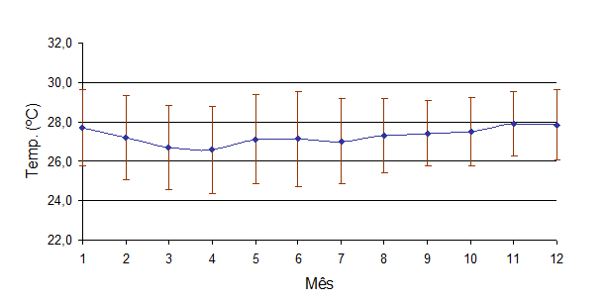

Figura 3 – Média da Temperatura do Ar e Padrão de Variação em Alcântara
(2004-2007). Fonte: CPTEC

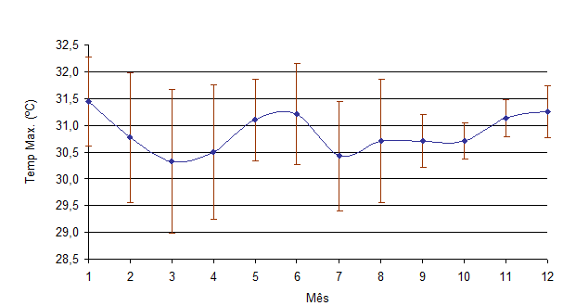
Figura 4 - Média da Temperatura do Ar Máxima e Padrão de Variação em Alcântara (2004-2007). Fonte: CPTEC
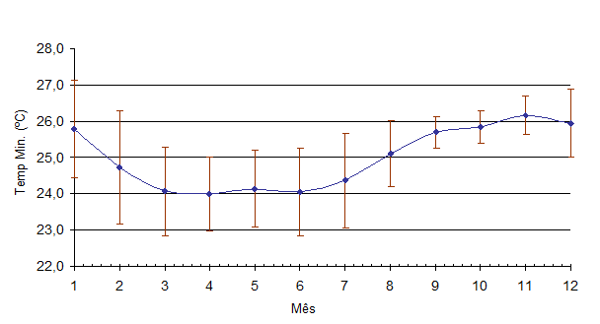
Figura 5 - Média da Temperatura do Ar Mínima e Padrão de Variação em Alcântara (2004-2007). Fonte: CPTEC

3.6 UMIDADE RELATIVA
A umidade relativa do ar apresenta pouca variação sazonal ao longo do ano, o que é uma característica da região tropical. O gráfico a seguir mostra que a umidade relativa é maior entre os meses de fevereiro a junho devido à época chuvosa.

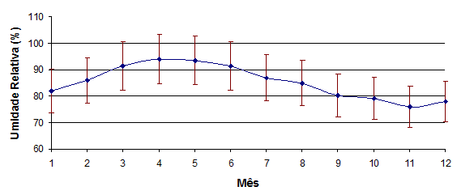

Figura 6 - Média Mensal da Umidade Relativa do Ar, com seus respectivos desvio padrão, em Alcântara (2004-2007). Fonte: CPTEC.
3.7 VELOCIDADE E DIREÇÃO DOS VENTOS
Os gráficos a seguir apresentam a distribuição dos ventos em Alcântara, que prevalece na direção nordeste (NE, 53%) e leste (E, 31%), enquanto outras direções apresentam uma predominância abaixo de 5%.

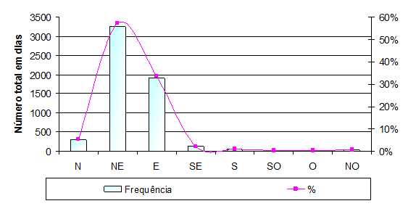
Figura 7 – Histograma da Direção dos Ventos
Fonte: CPTEC

Quanto à distribuição mensal dos ventos em Alcântara durante o período de um ano, observa-se que a distribuição prevalece na direção nordeste (NE) durante todos os meses, com exceção dos meses de Maio, Junho e Julho, onde a direção predominante é a leste (E). Já os índices de velocidade dos ventos para a região de Alcântara, estão apresentados na figura abaixo.
A velocidade do vento médio varia entre 4 e 8 m/s ao longo do ano. Os ventos são mais intensos nos meses secos, principalmente em outubro e novembro, como mostra a figura a seguir.

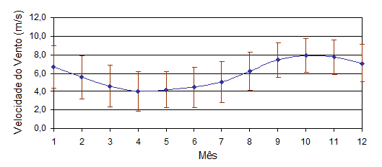

Figura 8 – Velocidade Média Mensal do Vento em Alcântara (2004-2007)
Fonte: CPTEC

3.8 PRECIPITAÇÃO
Para a caracterização desta variável climática, são apresentados os índices pluviométricos do município de São Luis, que possui o mesmo subtipo de clima tropical-equatorial de Alcântara. A precipitação apresenta padrão bem definido, com duas temporadas: período seco e período chuvoso.
O período chuvoso é mais longo que o seco e predomina entre os meses de janeiro a junho. Os meses mais secos são: agosto, setembro, outubro e novembro. Os meses de dezembro e julho podem ser considerados meses de transição.

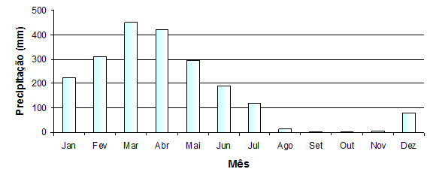

Figura 9 - Média Mensal da Precipitação em São Luis (1977 – 2007)
Fonte: INMET

3.9 INSOLAÇÃO
O gráfico a seguir apresenta a variação da insolação ao longo do ano, para um período de 30 anos, de 1961 a 1990.
Conforme esperado, os meses de julho a novembro são os que apresentam maior insolação, acima de 230 horas mensais, devido ao clima seco e com menor nebulosidade dessa época do ano.

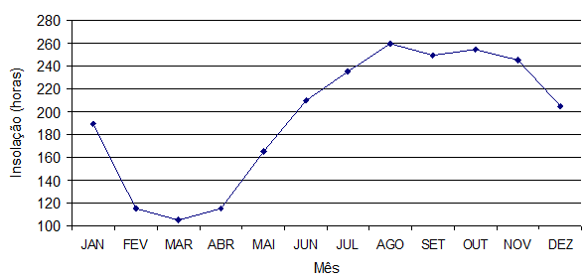
Figura 10 - Média Mensal da Insolação em São Luis (1961 – 1990)
Fonte: INMET

3.10 VEGETAÇÃO
A cobertura vegetal na área do empreendimento é constituída basicamente por formações nativas pouco preservadas pertencente à Região Fitoecológica da Floresta Ombrófila Aberta e Densa. As principais interferências humanas na cobertura vegetal dizem respeito à supressão e queima da vegetação.
As formações predominantes são: Floresta Ombrófila Aberta em estágio Inicial de Regeneração e Floresta Ombrófila Aberta em estágio Médio de Regeneração.

